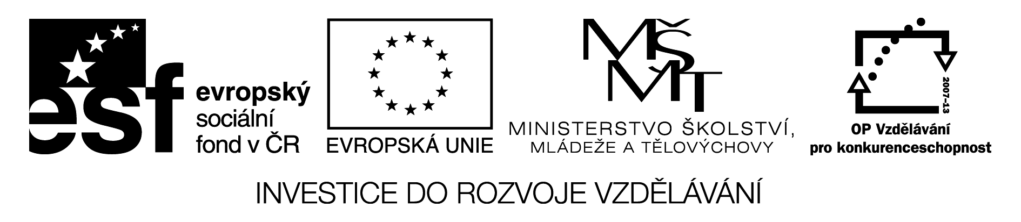
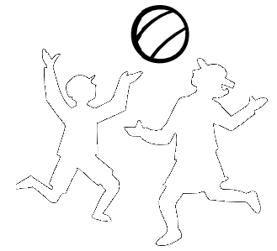
- V básničce zakroužkuj písmeno H, h.

Honem, hoši, pojďte ven,

budeme si hrát s balónem.

Hurá, holky už jdou taky,

je nás hodně, hra nás baví.

2. Dopiš známá písmena.
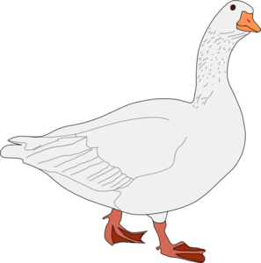
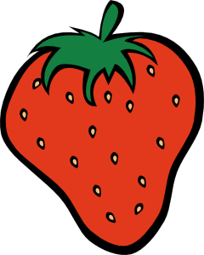
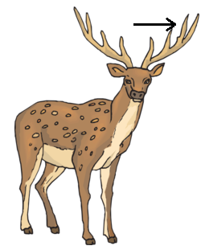
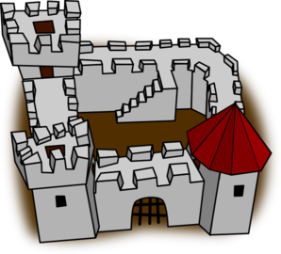

3. Podtrhni správnou možnost.

Jí se to? Hranolky, hlava, housle, houska, hroznové víno,
uhlí, pohár, husa, noha, jahody, nehet, holínky.

4. Vylušti čtyřsměrku. Tajenku nakresli.

Hra, hod, hůl, hrad,
K | Z | Á | R | H | A | N | A
E | L | H | R | O | Z | Í | H
N | Ů | J | H | K | H | R | A
Y | H | E | L | E | N | A | L
H | O | K | E | J | K | A | E
H | R | A | D | O | H | H | N
A | Y | Z | Á | H | A | D | A
A | K | N | A | H | O | J | D
hráz, Hana, hory,
hokej, kejhá, hledá,
hrozí, Hynek, halena,
Helena, záhada,
hokejka, Johanka.

Tajenka:

Veškerý obrazový materiál [cit. 2012-03-15] dostupný pod licencí Public domain na WWW:
1 http://www.clker.com/clipart-silhouette-of-kids-playing-with-a-ball.html
2 http://www.clker.com/clipart-4053.html
3 http://www.clker.com/clipart-goose-bird.html
4 http://www.clker.com/clipart-151071.html
5 http://www.clker.com/clipart-fort-1.html

